IL REALISMO SIMBOLICO
DI MARIO BIFFARELLA
di Sebastiano Lo Iacono

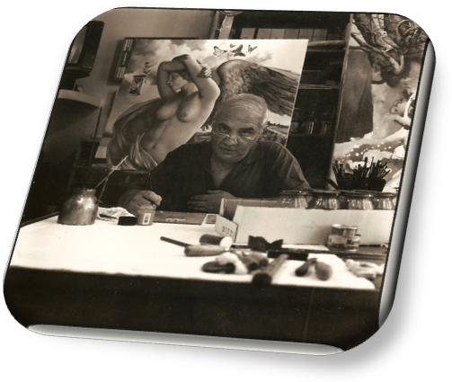
Mario Biffarella, come si legge nel Profilo pubblicato in questo sito, è pittore di vocazione, nonché figlio d’arte a trecentosessanta gradi.
Uno SPECIALE a lui dedicato significa tre cose: un attestato di fraterna amicizia, una certificazione di stima e ammirazione nei riguardi del suo linguaggio pittorico e del suo indubbio talento artistico pittorico, la documentazione su un protagonista di rilievo della vita culturale di Mistretta.
La definizione di realismo simbolico per la pittura e i quadri di Biffarella risale a un suo contatto antico con il noto critico d’arte del Novecento, Giulio Carlo Argan, che è scomparso ormai da parecchi anni.
Argan fu critico, uomo politico e intellettuale di sinistra, come si può leggere nel collegamento allegato a cui rimandiamo; appartenne alla quella schiera di intellettuali a cui si può ascrivere lo stesso Biffarella, al quale la definizione di Argan, non a caso ripresa, sembra calzare a pennello e sembra essergli gradita più di altre esercitazioni critiche che lo stesso considera spesso fumo ideologico o peggio interpretazioni viziate da chi trasforma l’arte in merce e che, nell’esercizio del mercato dell’arte, fa solo speculazioni immonde.
Come si è detto in altre sedi, il “dio denaro” è ciò, secondo Biffarella, che dissacra l’unica cosa di sacro che sembra essere rimasta nella società moderna: l’arte, appunto, quella con la maiuscola, che sa di lavoro, disciplina, scuola, artigianato, disegno e lavoro.
Laddove l’arte è mercificazione, secondo Biffarella, si consuma il delitto più orrendo, dopo quello della “morte di Dio”, che, appunto, desacralizza la sacralità dell’arte.
Lo sfondo ideologico di Biffarella è questo. Ma non solo. E’ un back-ground che rifiuta il moderno, il modernismo, il cosiddetto post-moderno e tutta la pittura che non riconosce lo stigma dello stile o che si limita a installazioni effimere oppure ai vani furori dell’astrattismo inconcludente.
Su questa strada si rischia di essere protagonisti solitari del panorama artistico mondiale o globale, locale, nazionale o regionale che sia.
Un altro aspetto dell’arte di Biffarella è, difatti, questo: la sua è una pittura unica e solitaria, eccezionale e originale, lontana e aliena dalle mode o peggio dal design imperante.
Biffarella ha lavorato in tanti settori, e continua farlo con il carisma dell’artigiano all’antica: disegno, ceramica, restauro, scultura e ovviamente pittura.
Il suo rifiuto della modernità, dunque, per così dire, lo rende un “isolato” ovvero un contemporaneo non-contemporaneo.
Su questo status, per così dire artistico-ontologico, ha scritto fulminanti e luminose analisi il filosofo Ernst Bloch. Anche per questo filosofo, rimandiamo al collegamento inserito.
Questo status coincide con il rifiuto di certa arte moderna transitoria e superficiale, come fuggitivi e superficiali sono il linguaggio degli SMS, le tecnologie di uso più comune come computers e telefoni cellulari, gli i-phone e gli i-pod.
Non a caso il realismo contemporaneo di Biffarella raffigura questi totem della contemporaneità non per deificarli e metterli al centro del mondo, bensì per demonizzarli e farci capire che, in quanto oggetti della e per la mercificazione, sono reificazioni dell’uomo, il quale, in quanto utente, ne resta schiavo e quasi schiacciato, tanto da consacrarne così, tramite il loro uso e abuso, la loro valenza di oggetti simbolo di una sacralità perduta.
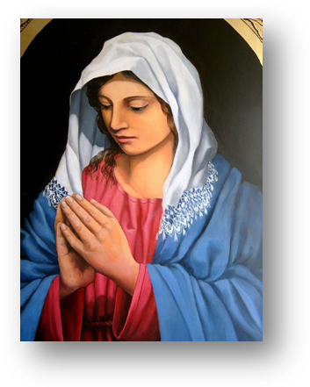
La realtà e il simbolo (laddove, qui, la “e” ha valore di congiunzione) sono i continenti esplorati dai quadri di Biffarella.
Ma si deve anche ammettere che la realtà è simbolo, nonché, altresì, che il simbolo è realtà.
La parola "simbolo" deriva dal latino symbolum e, a sua volta, dal greco σύμβολον súmbolon, nonché dalle radici σύμ- (sym-, "insieme") e βολή (bolḗ, "un lancio"), avente il significato approssimativo di "mettere insieme" due parti distinte.
In greco antico, il termine simbolo (Σύμβολον) aveva il significato di "tessera di riconoscimento" o "tessera ospitale", secondo l'usanza per cui due individui, due famiglie o anche due città, spezzavano una tessera, di solito di terracotta, e ne conservavano ognuno una delle due parti, a conclusione di un accordo o di un'alleanza, da cui anche il significato di "patto" o di "accordo" che il termine greco assume per traslato.
Il perfetto combaciare delle due parti della tessera provava l'esistenza dell'accordo.
La dotta lezioncina di cui sopra sul significato etimologico della parola simbolo ha uno scopo, ai fini di presentare in qualche modo meglio i quadri di Biffarella: affermare che nella poetica dello stesso pittore c’è, come di fatto si osserva, una reintegrazione, nella dimensione del quadro, tra il livello della realtà e quello simbolico, ma contemporaneamente, nella dimensione esistenziale, ha luogo, di contro, una dissociazione tra la stessa realtà e i simboli dominanti di questa realtà medesima.
Tale dissociazione ci condanna all’anarchia, al dominio del più forte, al regno della merce, alla separazione e alla separatezza. Solo la morte ancora non è stata mercificata né sarà mercificabile, mentre i simboli del dominio dell’economia capitalista globale separano l’uomo dal suo Sé più autentico.
Sicché realtà e simboli di una realtà materialista cruda e crudele, dove regna l’unica legge del profitto contro l’uomo e contro la sua dignità, dove il liberismo sfrenato rincorre solo il vantaggio di pochi, restano inconciliabili, fino a quando quegli stessi simboli sanciscono la perdita di ogni connotato di umanesimo.
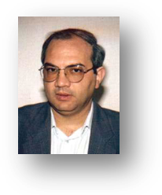
Nei quadri di Biffarella c’è altresì questo canto del cigno per l’umanesimo perduto, simile al canto trenodico per la “morte di Dio” e quindi per la morte del sacro.
In Biffarella non c’è ancora (come avveniva, a differenza, per gli antichi greci, allorché rimettevano insieme le tessere di un patto sigillato nel tempo dei primordi) il risarcimento di una rottura; non c’è la riconferma di un patto e neppure la ricostruzione provata di un’alleanza tra uomo e sacro, tra sacralità e umanità.
In Biffarella il sacro è l’uomo. L’anti-sacro sono gli oggetti della tecnologia che rendono l’uomo cosa ovvero merce. E dunque: tra uomo e realtà sussiste ancora una lacerazione profonda, una ferita che è uno squarcio. La realtà dell’umano è fatta di questa spaccatura: sicché l’uomo non è uomo in una realtà dis-umana.
Se così è, la pittura di Biffarella è realismo, come anche è simbolismo, ma è altresì utopia positiva, nonché utopia negativa.
Cioè: utopia con e senza speranza …

Nelle immagini di questa pagina: un ritratto di Mario Biffarella, di Ugo Maccà; Madonna Mediterranea, e Mario Biffarella anni Sessanta.

Mistretta, Venerdì 2 Luglio 2010
©Sebastiano Lo Iacono per mistrettanews2010

Giulio Carlo Argan (Torino, 17 maggio 1909 – Roma, 12 novembre 1992) è stato un critico d'arte e politico italiano, primo sindaco non democristiano della Roma repubblicana nel 1976. Argan fu negli anni Settanta un esponente di prestigio della Sinistra Indipendente e fu sindaco di Roma.
Ernst Bloch (Ludwigshafen, 8 luglio 1885 – Tubinga, 4 agosto 1977) è stato uno scrittore e filosofo tedesco marxista, nonché teologo dell'ateismo.
Canto funebre, lamentazione.

